Положение
О проведение «Веселых стартов 2022» между учащимися 5 классов, посвященной 80 -ой годовщине освобождения Наро-Фоминска от фашистских захватчиков.

- Цели и задачи:

«Веселых стартов 2022» проводятся с целью:
- активизации спортивно-массовой работы и физкультурно-оздоровительной работы, как формы активного отдыха;
- популяризации патриотических и спортивных традиций школы;
- разнообразить свободный досуг детей увлекательными играми и состязаниями, ненавязчиво привлечь их к более активному отдыху;
- выявление сильнейших спортсменов школы для формирования сборных команд и их участия в районных соревнованиях;
- вовлечение детей в двигательную деятельность;
- воспитать чувства взаимопомощи, взаимовыручки, силы воли ради победы своей команды.

- Руководство проведением игры.
Подготовка и проведение соревнований осуществляется преподавателями физической культуры МБОУ Атепцевской СОШ.

- Участники игры.
В соревнования принимают участие отряды, созданные на базе 5 – классов МБОУ Атепцевской СОШ.

- Место и время проведения.
Игра проводиться_____________, на базе спортивного зала школы. Начало соревнований в 15 часов 10 минут.

- Программа соревнований.
- Построение и рапорт – вся команда;
- Приветствие – вся команда;
- «Боулинг» – вся команда;
- «Флорбол» – вся команда;
- «Спасатели» - вся команда;
- «Веселое кольцо» - вся команда;
- Командный лабиринт – участвует вся команда;
- Ведение баскетбольного мяча – вся команда;
- Перетягивание каната – вся команда.

- Определение результатов и победителей.
Итоги соревнований проводятся по каждому виду в соответствии с правилами и условиями проведения соревнований. Общекомандный результат определяется по наибольшей сумме набранных очков в конкурсах, при равенстве суммы баллов предпочтение отдается команде допустившей меньше ошибок.
Команды, на принявшие участие в каком – либо виде соревнований, получают за данный вид 0 баллов.
Команда, занявшая 1 место награждается грамотой, медалями и призами. Команды, занявшие 2 и 3 места награждаются призами и грамотами школы.

Спортивно-оздоровительное мероприятие
«Веселые старты - 2022»
посвященной 80 - ой годовщине освобождения Наро-Фоминска
от фашистских захватчиков
среди 5 классов
МБОУ Атепцевской СОШ
______________________
Игра «Веселые старты - 2022» проводиться с целью:
- активизации спортивно-массовой работы и физкультурно-оздоровительной работы, как формы активного отдыха;
- популяризации патриотических и спортивных традиций школы;
- разнообразить свободный досуг детей увлекательными играми и состязаниями, ненавязчиво привлечь их к более активному отдыху;
- выявление сильнейших спортсменов школы для формирования сборных команд и их участия в районных соревнованиях;
- вовлечение детей в двигательную деятельность;
- воспитать чувства взаимопомощи, взаимовыручки, силы воли ради победы своей команды.

Оборудование и инвентарь:
Эстафетные палочки – 4 штуки; баскетбольные мячи – 4 шт., конусы; клюшки для флорбола – 4 шт, мячи для большого тенниса – 4 шт.; доски - 4 шт.; кегли – 4 набора; обручи гимнастические – 4 шт.; конструкция «Лабиринт», 1 канат для перетягивания.
Дорогие ребята! Я вас поздравляю с большим праздником, праздником сильного тела и здорового духа. Сегодня на весёлую, но очень серьёзную игру из каждого отряда вы выбрали по 7 достойных представителей. Каждая команда приготовила название команды, девиз.

Мы отправляемся в весёлое путешествие за «сюрпризом». Погода отличная, настроение боевое, мы готовы размяться перед дальней дорогой. Пробуем свои командные силы в первом задании.

- Построение и рапорт команд. Каждая команда под руководством капитана сообщает название команды, девиз, эмблему (одну эмблему передать судейской коллегии).

- «Приветствие». Участвует вся команда. По сигналу судьи первые участники бегут к ориентиру, на листке бумаги пишут свое имя и бегут обратно к своей команде. И так задание выполняет вся команда. Выигрывает команда, которая быстрее выполнила задание.
Победитель получает 4 бала. Вторые и т.д. – получают 3,2,1 бал.
- «Ведение баскетбольного мяча».
По сигналу первые участники выполняют ведение баскетбольного мяча с обводкой ориентиров (конусов), туда и обратно.

И так задание выполняет вся команда. Выигрывает команда, которая быстрее выполнила задание.

Нарушением считается сбитый конус.

Победитель получает 4 бала. Вторые и т.д. – получают 3,2,1 бал

- «Спасатели».
Участвует вся команда. Два участника несут доску, на которой сидит третий участник. Упражнение выполняется на протяжении всей дистанции туда и обратно.

Выигрывает команда, которая быстрее выполнила задание.

- «Флорбол».
Участвует вся команда. По сигналу первые участники выполняют обводку ориентиров (конусов), туда и обратно клюшками для флорбола. Упражнение выполняется на протяжении всей дистанции туда и обратно.

Выигрывает команда, выполнившая задание за наименьшее время и допустившая меньшее количество ошибок.
- «Боулинг». Данное задание выполняют по три участника из каждой команды. На расстоянии 2,5 метров от кеглей, участники по очереди катят мяч в кегли.
Выигрывает команда, по наибольшей сумме сбитых кеглей. При равенстве баллов, командам разрешается выполнить еще по одной попытке.
- «Веселое кольцо». Участник перепрыгивает через обруч, как через скакалку, по всей длине дистанции, туда и обратно.
- «Командный лабиринт». Участвует вся команда. Задание выполняется с учетом времени. Перекатывая теннисный мяч по лабиринту необходимо пройти 4 пункта. Выигрывает команда, выполнившая задание за наименьшее время.
Запрещается:
      - Подкидывать мяч.
      - Помогать руками.
Победитель - лучшее время.
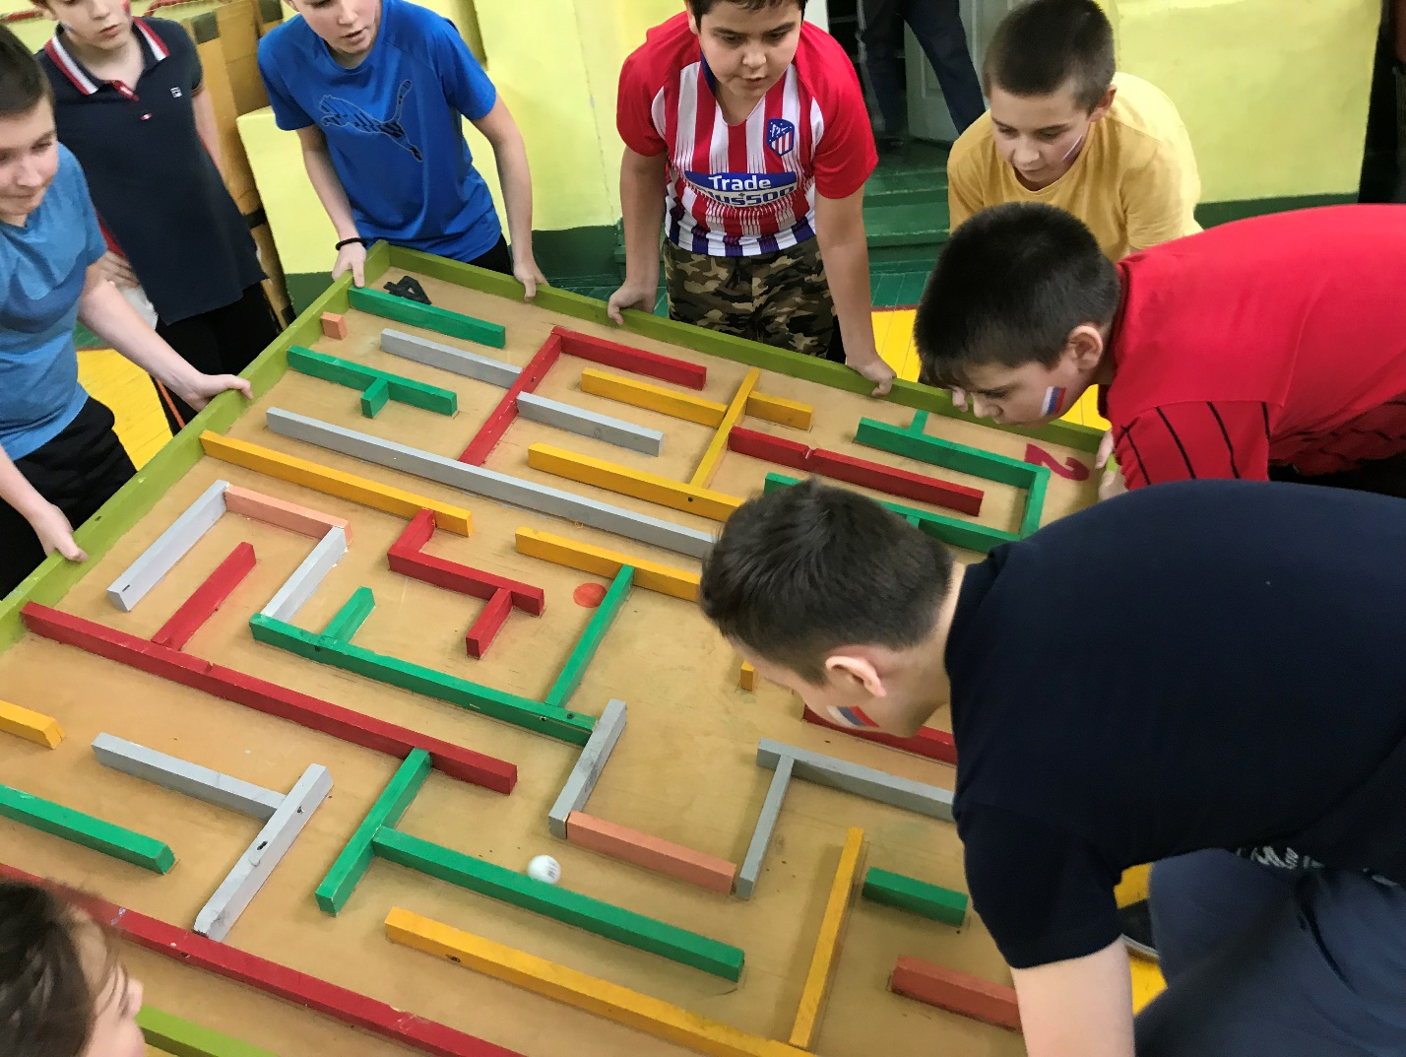
- «Перетягивание каната».
Упражнение в перетягивание каната выполняют все участники команды.
Каждая команда старается перетянуть канат на свою сторону. Канат перетягивают до 2 побед.
Победитель получает 3 бала. Кто приходит вторым – 1бал.
Подведение итогов соревнований.
МОЛОДЦЫ!
Мы с вами прошли длинный и непростой путь к достижению цели. У вас была возможность проверить свои силы, выносливость, а ваши товарищи не раз смогли почувствовать ваше крепкое плечо. Вы все себя проявили на высоком уровне.
Награждение команд.

